🚀 HƯỚNG DẪN SỬ DỤNG
HỆ THỐNG AI USE CASE
dành cho CHAMPION

Trung tâm Sản phẩm & Dịch vụ — TT SPTD
Phiên bản: v3.10.3 | Ngày ban hành: 19/06/2026

1. Giới thiệu
Hệ thống AI Use Case (AI-US-SPTD) là nền tảng quản lý và đánh giá các ứng dụng AI trong nội bộ Trung tâm SP&GPTD. Hệ thống vừa được cập nhật với vai trò mới: Champion — người đại diện team chịu trách nhiệm thẩm định chất lượng use case AI của team mình.
Vai trò Champion có quyền hạn gì?
- ✅ Xem và duyệt tất cả use case do thành viên team nộp lên
- ✅ Chấm điểm chất lượng (30 điểm thủ công): Quality · Business Value · Innovation
- ✅ Theo dõi bảng xếp hạng (Leaderboard) toàn hệ thống
- ✅ Đăng ký use case của bản thân
- ❌ Không thể xem use case của team khác trong hàng đợi duyệt
- ❌ Không có quyền quản trị người dùng (chỉ Admin)

💡 Lưu ý: Tài khoản Champion do Admin tạo và cấp quyền. Nếu bạn chưa đăng nhập được với role Champion, hãy liên hệ quản trị viên hệ thống.

2. Đăng nhập hệ thống
Truy cập hệ thống tại địa chỉ:
https://tuanttstb-debug.github.io/ai-usecase-platform/

1 | Nhập tên đăng nhập  Dùng tên đăng nhập nội bộ TT SPTD (ví dụ: tuantt4). Không nhập mật khẩu — hệ thống xác thực qua danh sách nội bộ.

2 | Nhấn nút "Đăng nhập →"  Nếu tài khoản hợp lệ và đã được cấp quyền Champion, bạn sẽ được chuyển vào Trang chủ.

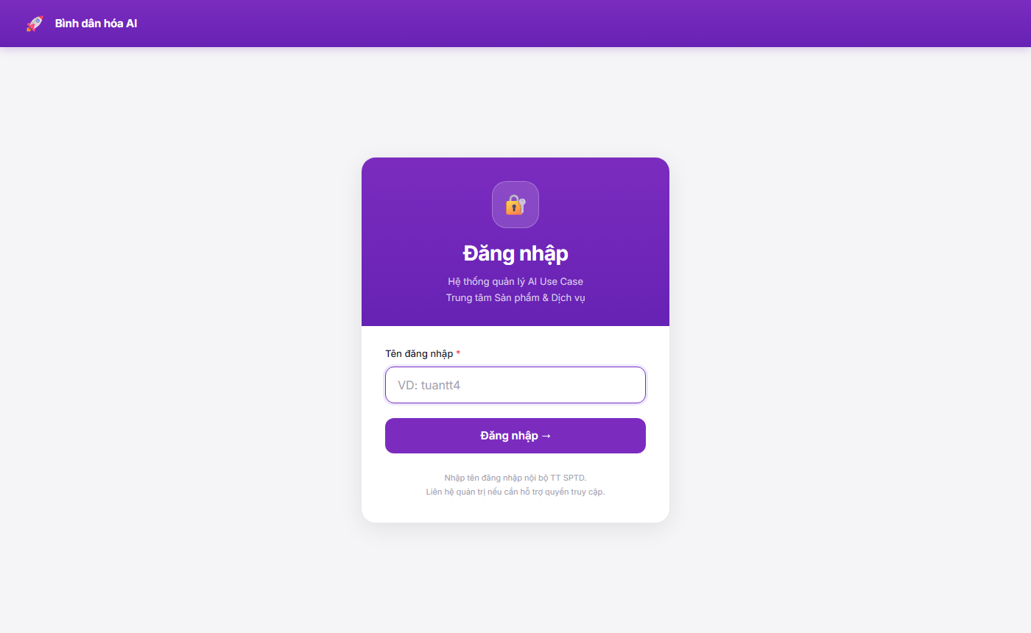
Hình 1 — Màn hình đăng nhập hệ thống AI-US-SPTD
⚠️ Nếu bạn thấy thông báo lỗi hoặc bị đưa về trang đăng nhập sau khi nhập tên, hãy kiểm tra lại chính xác tên đăng nhập (phân biệt hoa/thường) và liên hệ Admin.

3. Giao diện dành cho Champion
Sau khi đăng nhập thành công với tài khoản Champion, bạn sẽ thấy giao diện trang chủ với thanh điều hướng bên trái. Góc trên bên phải và footer sidebar sẽ hiển thị tên và role "Champion" của bạn.
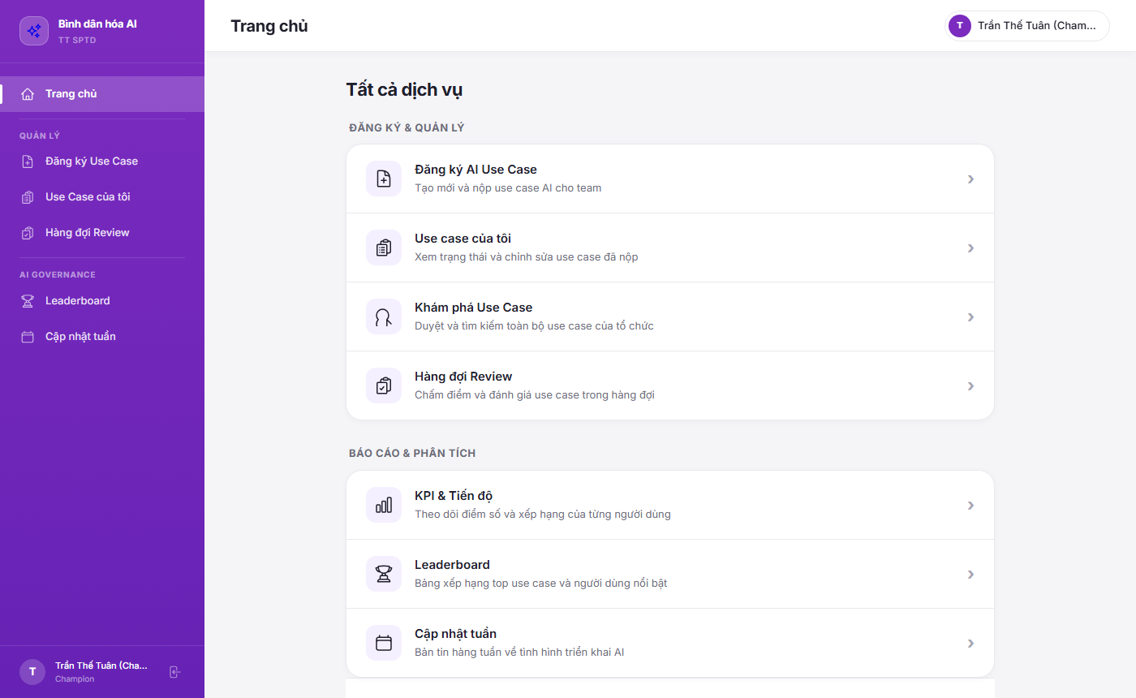
Hình 2 — Trang chủ với vai trò Champion (sidebar hiển thị "Hàng đợi Review")
Các mục điều hướng Champion có thể truy cập:
📋 Đăng ký Use Case | Nộp use case AI mới của bản thân
📁 Use Case của tôi | Xem danh sách và trạng thái các UC bạn đã nộp
🔍 Hàng đợi Review | ★ CHỨC NĂNG CHÍNH — Duyệt và chấm điểm UC của team
🏆 Leaderboard | Bảng xếp hạng hiệu suất AI toàn trung tâm
📰 Cập nhật tuần | Bản tin nội bộ hàng tuần về AI

4. Nhiệm vụ chính: Review Use Case của team
Đây là nhiệm vụ quan trọng nhất của Champion. Mỗi khi thành viên trong team nộp use case mới, use case đó sẽ xuất hiện trong "Hàng đợi Review" và chờ Champion chấm điểm.

4.1 Truy cập Hàng đợi Review
Nhấn vào "Hàng đợi Review" trên thanh điều hướng trái. Hệ thống chỉ hiển thị use case của team bạn — không lẫn use case team khác.
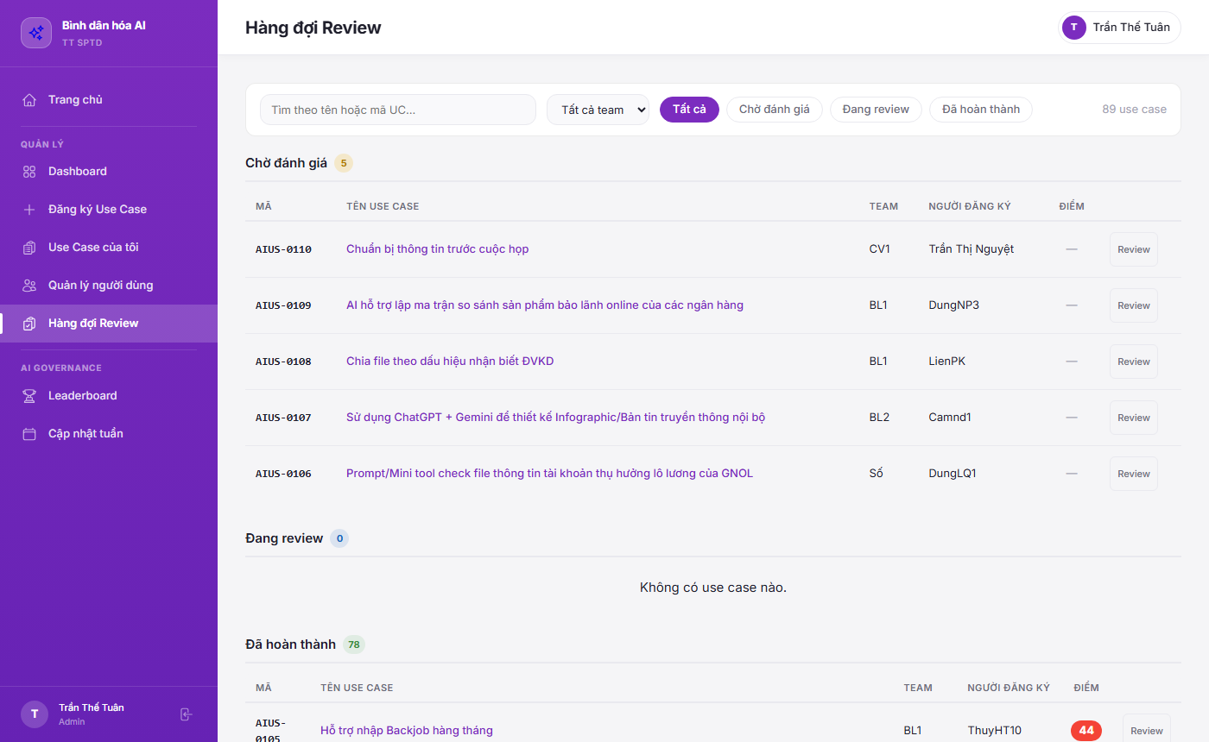
Hình 3 — Hàng đợi Review: danh sách UC chờ đánh giá, lọc theo trạng thái và team
Các tab lọc trạng thái:
- 🟡 Chờ đánh giá — UC chưa có điểm thủ công, cần Champion chấm
- 🔵 Đang review — Champion đang trong quá trình đánh giá
- 🟢 Đã hoàn thành — UC đã được chấm điểm đầy đủ

4.2 Quy trình chấm điểm
1 | Nhấn nút "Review" bên phải của use case cần đánh giá  Panel chi tiết sẽ trượt ra từ bên phải màn hình.

2 | Đọc kỹ thông tin use case  Xem tên UC, mô tả bài toán, công cụ AI sử dụng, prompt mẫu và kết quả demo (nếu có).

3 | Chấm điểm 3 tiêu chí (tổng 30 điểm)  Kéo thanh slider cho từng tiêu chí: Quality (10đ) · Business Value (10đ) · Innovation (10đ).

4 | Nhấn "Lưu đánh giá"  Điểm thủ công sẽ được cộng vào điểm tự động (70đ) để tính tổng điểm 100đ. UC chuyển trạng thái "Đã hoàn thành".

💡 Mẹo đánh giá: Hãy mở thử use case hoặc kiểm tra kết quả thực tế trước khi chấm điểm. Điểm chất lượng (Quality) nên phản ánh mức độ AI hoạt động đúng và ổn định, không chỉ dựa vào mô tả văn bản.

5. Theo dõi Use Case của bản thân
Ngoài nhiệm vụ duyệt, Champion cũng có thể nộp use case cá nhân như mọi thành viên khác. Vào "Use Case của tôi" để xem danh sách và trạng thái các UC bạn đã đăng ký.
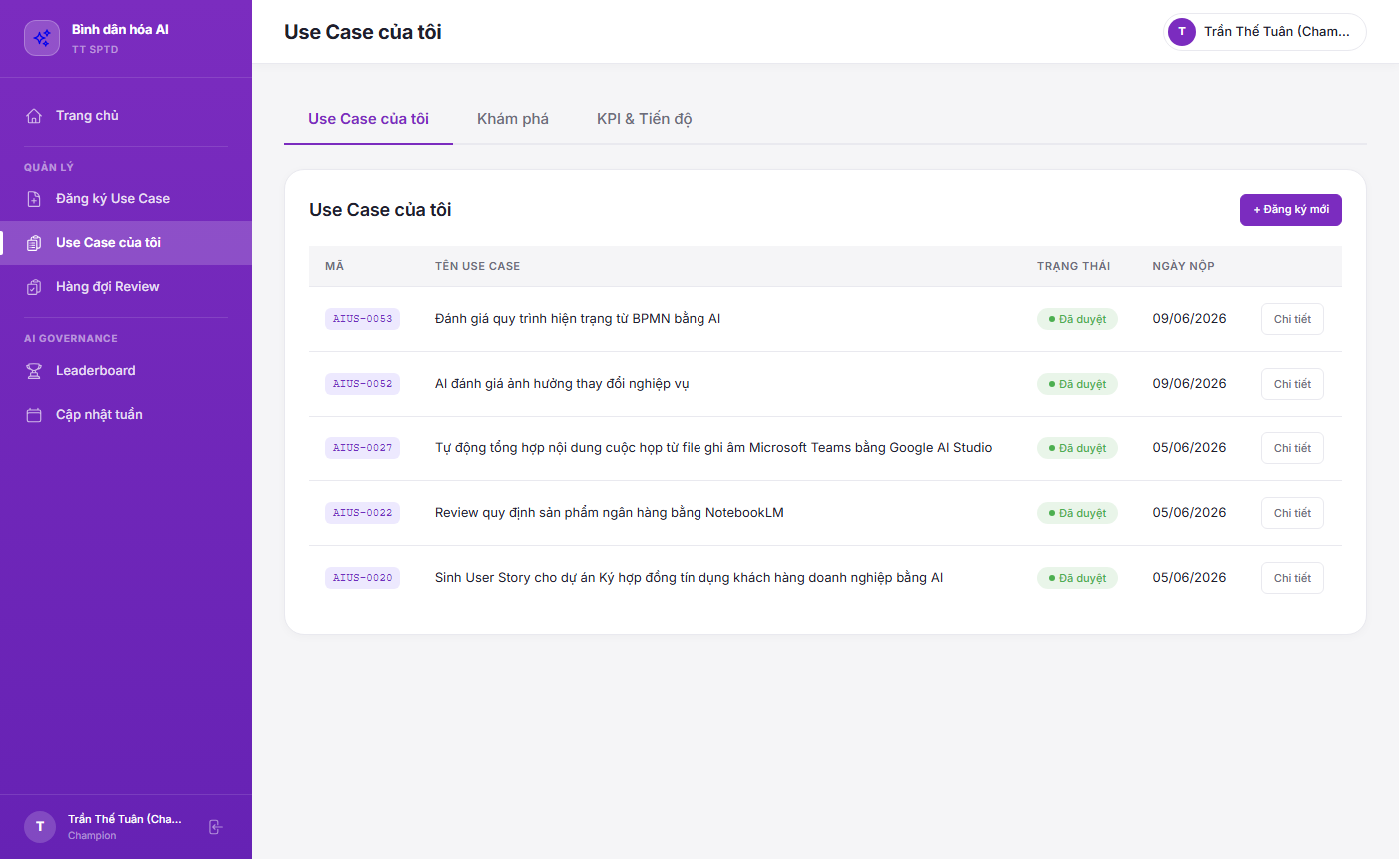
Hình 4 — Màn hình "Use Case của tôi": danh sách UC cá nhân, trạng thái và ngày nộp
Tab "Khám phá" cho phép xem toàn bộ use case của tất cả team trong tổ chức, kèm điểm số và xếp hạng — rất hữu ích để tham khảo và học hỏi.
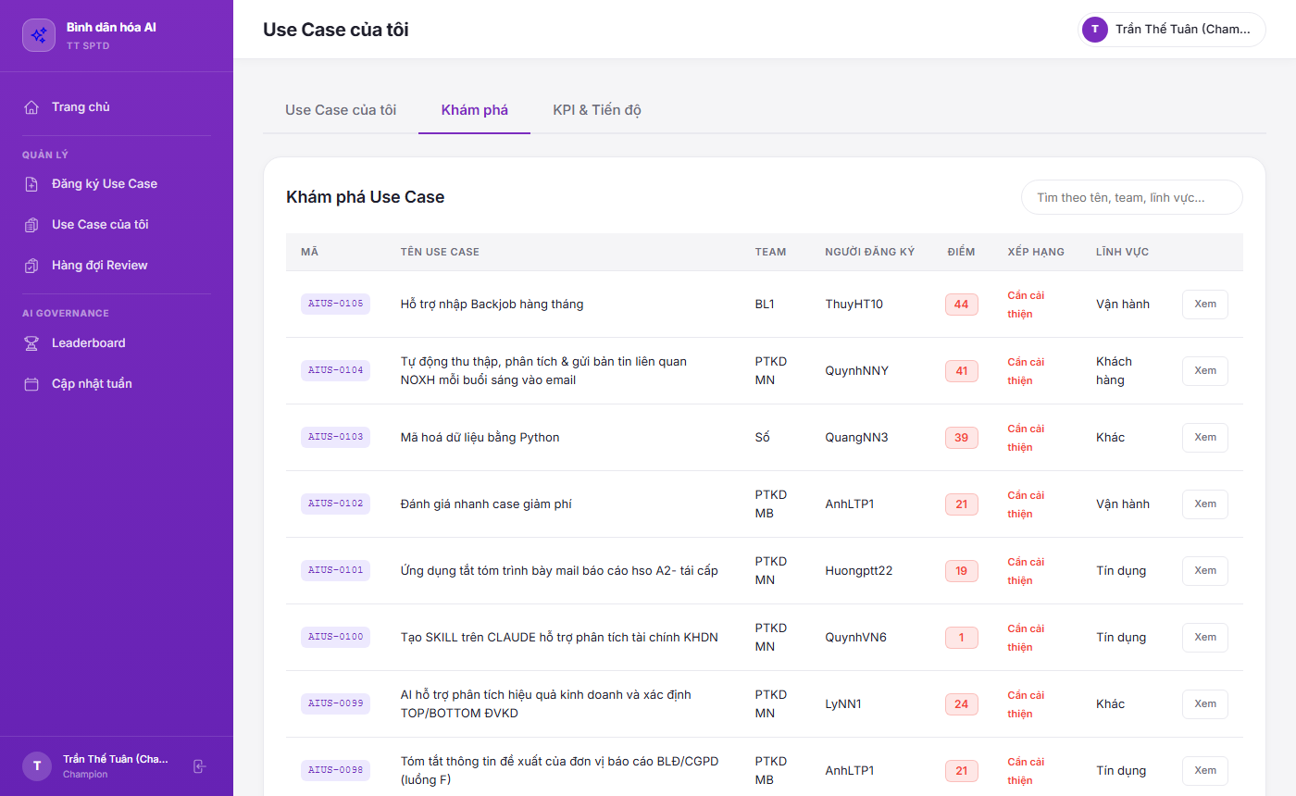
Hình 5 — Tab "Khám phá": xem toàn bộ UC của tổ chức kèm điểm và team

6. Hệ thống điểm và xếp hạng
Mỗi use case được chấm tổng cộng 100 điểm, gồm 70 điểm tự động (hệ thống tính) và 30 điểm thủ công do Champion chấm.

6.1 Bảng tiêu chí chấm điểm (100 điểm)
Tiêu chí | Điểm tối đa | Người chấm | Mô tả
Hiệu quả (Efficiency) | 20 pt | Tự động | Giảm thời gian / công sức thực hiện
Độ phổ biến (Adoption) | 20 pt | Tự động | Mức độ sử dụng trong team
Khả năng tái dùng (Reuse) | 20 pt | Tự động | Có thể áp dụng cho team/bộ phận khác
Tần suất sử dụng (Frequency) | 15 pt | Tự động | Sử dụng bao nhiêu lần / tuần
Tài liệu hóa (Docs) | 5 pt | Tự động | Có hướng dẫn, prompt mẫu rõ ràng
Chất lượng (Quality) | 10 pt | ★ Champion | Mức độ hoàn thiện, độ chính xác AI
Giá trị kinh doanh (Business Value) | 10 pt | ★ Champion | Tác động thực tế đến KPI, doanh thu
Sáng tạo (Innovation) | 10 pt | ★ Champion | Ý tưởng mới, cách tiếp cận độc đáo

6.2 Ngưỡng xếp hạng
Xếp hạng | Điểm | Màu sắc | Ý nghĩa
TOP PERFORMER | ≥ 85 pt | Tím (Purple) | Xuất sắc — Tiếp tục phát huy
STRONG CONTRIBUTOR | ≥ 70 pt | Xanh (Green) | Tốt — Duy trì và mở rộng
AVERAGE | ≥ 50 pt | Vàng (Amber) | Trung bình — Cần cải thiện chất lượng
CẦN CẢI THIỆN | < 50 pt | Đỏ (Red) | Cần xem xét lại và nâng cấp use case

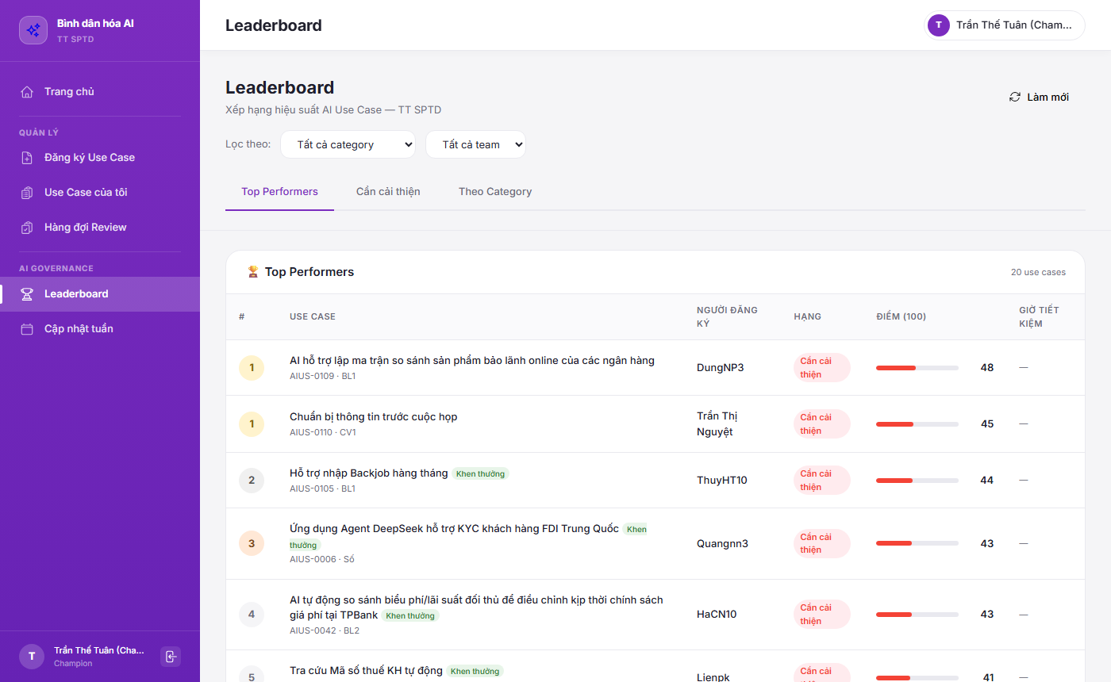
Hình 6 — Leaderboard: bảng xếp hạng Top Performers toàn trung tâm theo điểm số
⚠️ Lưu ý quan trọng: Điểm thủ công của Champion có tác động lớn đến xếp hạng cuối cùng. Một use case 40đ tự động + 30đ Champion = 70đ (STRONG CONTRIBUTOR). Hãy đánh giá khách quan và nhất quán giữa các thành viên.

7. Đăng ký Use Case mới
Champion cũng có thể đăng ký use case AI của bản thân. Form đăng ký gồm 4 bước, mỗi bước cần điền đầy đủ thông tin trước khi chuyển bước tiếp theo.
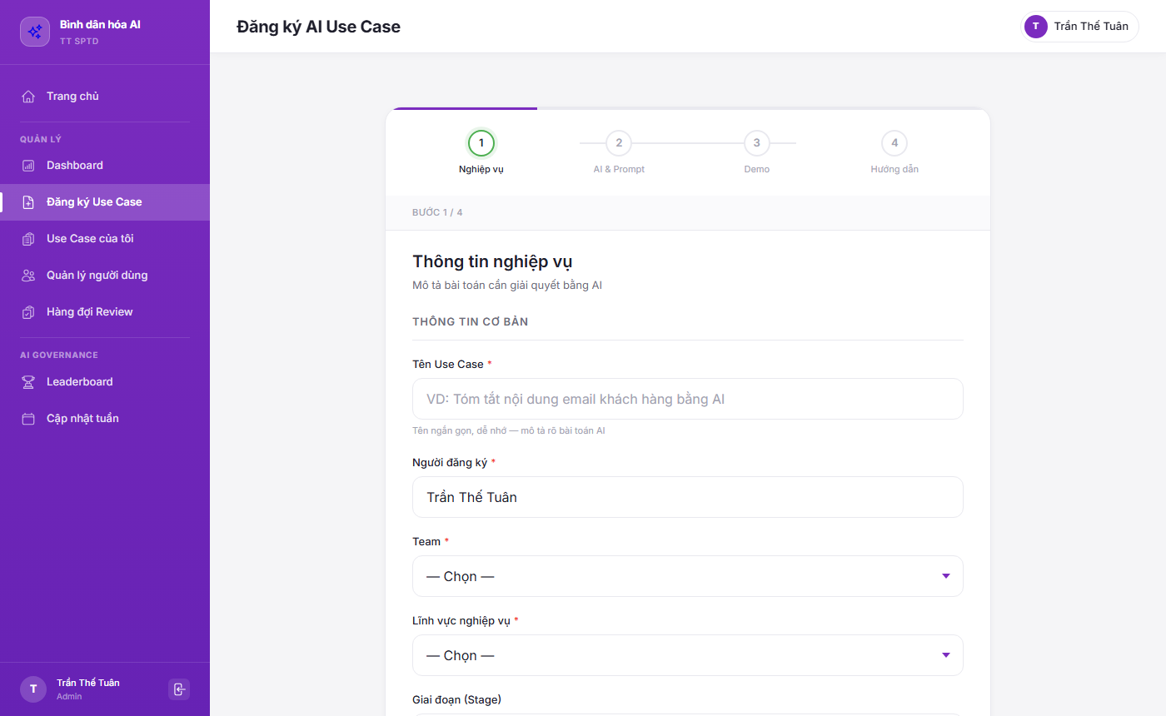
Hình 7 — Form đăng ký Use Case: wizard 4 bước (Nghiệp vụ → AI & Prompt → Demo → Hướng dẫn)
Mô tả 4 bước đăng ký:
Bước 1 — Nghiệp vụ: Tên Use Case, người đăng ký, team, lĩnh vực, bài toán cần giải quyết, kết quả kỳ vọng
Bước 2 — AI & Prompt: Công cụ AI sử dụng, prompt mẫu, cách thức tích hợp vào quy trình làm việc
Bước 3 — Demo: Ảnh chụp màn hình hoặc mô tả kết quả thực tế đã đạt được
Bước 4 — Hướng dẫn: Hướng dẫn sử dụng ngắn gọn để thành viên khác có thể tái sử dụng

💡 Gợi ý: Điền đầy đủ và chi tiết phần "Prompt mẫu" và "Hướng dẫn" sẽ giúp use case đạt điểm cao hơn ở tiêu chí Tài liệu hóa (5đt tự động) và được Champion đánh giá Quality tốt hơn.

8. Câu hỏi thường gặp (FAQ)
❓ Tôi không thấy use case của team trong Hàng đợi Review?
→ Kiểm tra lại tên team trong tài khoản của bạn có khớp chính xác với tên team của người nộp UC không (phân biệt hoa/thường). Liên hệ Admin để kiểm tra cấu hình team.

❓ Tôi đã chấm điểm nhưng điểm không thay đổi?
→ Sau khi nhấn "Lưu đánh giá", hãy làm mới trang (F5) và kiểm tra lại. Nếu vẫn không cập nhật, có thể hệ thống đang trong quá trình đồng bộ — thử lại sau 1-2 phút.

❓ Tôi có thể sửa điểm đã chấm không?
→ Hiện tại chỉ Admin mới có thể chỉnh sửa điểm đã lưu. Hãy kiểm tra kỹ trước khi nhấn Lưu. Nếu cần điều chỉnh, liên hệ Admin.

❓ Use case "Chờ đánh giá" đã lâu nhưng tôi không thấy?
→ Hàng đợi Review chỉ hiển thị UC của team bạn. Nếu không thấy, có thể team của người nộp khác team bạn đang quản lý.

❓ Tôi bị đăng xuất sau một thời gian?
→ Phiên đăng nhập có thời hạn. Đăng nhập lại bằng tên đăng nhập của bạn là đủ.

Hệ thống AI Use Case — TT SPTD
Mọi thắc mắc liên hệ: Admin hệ thống hoặc kênh nội bộ TT SPTD
Tài liệu phát hành: 19/06/2026 | Phiên bản: v3.10.3

